歩道橋命名権（ネーミングライツ）のパートナー企業について

名称（愛称） | 福田総合病院・福田総合福祉サービス前御殿山歩道橋
パートナー企業 | 福田総合福祉サービス株式会社  （http://www.fukuda-hsp.jp/rehabilitation/visit.html）
場所 | 枚方市御殿山町
道路名 | 府道京都守口線
契約期間 | 令和元年１２月１日から５年間
現況写真① | 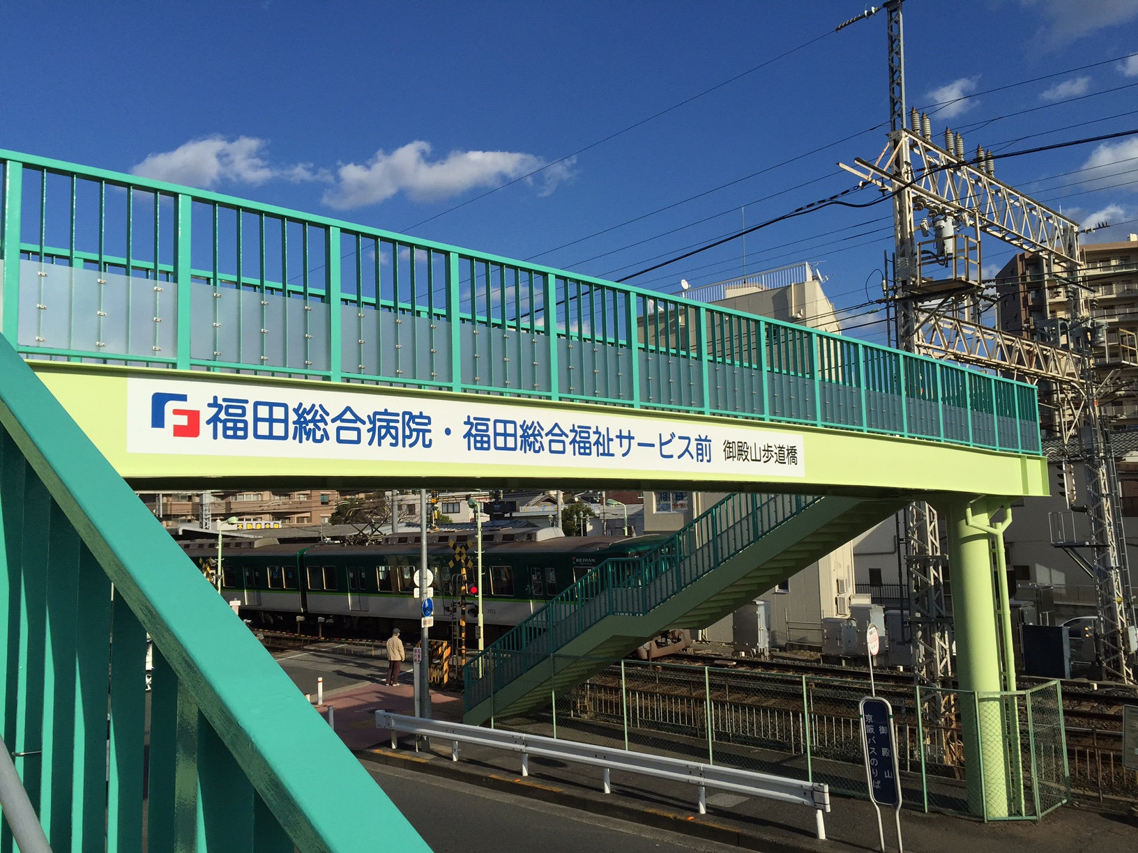
現況写真② | 